给你一个圆和圆周上的n个点。请选择其中的m个，按照在圆周上的顺序连成一个m边形，使得它的面积最大。
例如在图中的例子中，右上方的多边形最大。

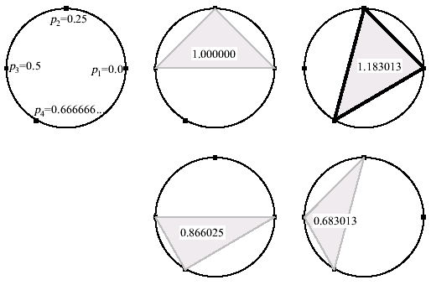

INPUT
n m
p1 p2 ……. Pn
(3 <= n <= 40 , 3 <= m <= n , 0 <= p1 < p2 < ... < pn < 1)

Sample Input
4 3
0.0 0.25 0.5 0.666666666666666666667
4 4
0.0 0.25 0.5 0.75
30 15
0.00 0.03 0.06 0.09 0.12 0.15 0.18 0.21 0.24 0.27
0.30 0.33 0.36 0.39 0.42 0.45 0.48 0.51 0.54 0.57
0.61 0.64 0.66 0.69 0.72 0.75 0.78 0.81 0.84 0.87
40 20
0.351 0.353 0.355 0.357 0.359 0.361 0.363 0.365 0.367 0.369
0.371 0.373 0.375 0.377 0.379 0.381 0.383 0.385 0.387 0.389
0.611 0.613 0.615 0.617 0.619 0.621 0.623 0.625 0.627 0.629
0.631 0.633 0.635 0.637 0.639 0.641 0.643 0.645 0.647 0.649
0 0
Sample Output
1.183013
2.000000
3.026998
0.253581

